**微课《勾股定理》 的设计思路**

数学课程标准指出：数学课程的设计与实施应重视运用现代教育技术，特别要充分考虑计算器、计算机对数学学习内容和方式的影响，大力开发并向学生提供更为丰富的学习资源，把现代教育技术作为学生学习数学和解决问题的强有力工具，致力于改变学生的学习方式，使学生乐意并有更多的精力投入到现实的、探索性的数学活动中去。这是需要我们数学教师积极实践探索的问题，而微课为教师的教学、学生的自主学习搭建了一个很好的平台，在教学实践中对初中数学教学起到了一定的促进作用．

**主题：**17.1.1 勾股定理及其证明

**教材：**人教版八年级下册

**制作软件：**万彩动画大师、微课、录音机、爱剪辑

**教学对象：**八年级学生

**学习目标**：1.经历勾股定理的探究过程，了解关于勾股定理的一些文化历史背景，会用面积法来证明勾股定理，体会数形结合的思想；

2.会用勾股定理进行简单的计算.

**重点**：用面积法来证明勾股定理，体会数形结合的思想.

**难点**：会用勾股定理进行简单的计算.

**教学过程：**

**一、问题情境**

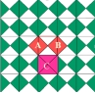相传2500多年前，毕达哥拉斯有一次在朋友家作客时发现朋友家用砖铺成的地面图案反映了直角三角形三边的某种数量关系，你发现了吗？

**二、自主探究**

**探究一：**你能发现图中的等腰直角三角形有什么性质吗？

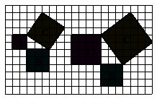

发现：以等腰直角三角形两直角边为边长的小正方形的面积的和，等于以斜边为边长的正方形的面积.即我们惊奇地发现，等腰直角三角形的三边之间有一种特殊的关系：斜边的平方等

**探究二：**一般直角三角形也有上述性质吗？

图中每个小方格的面积均为1，请分别计算出图①、②中A、B、C的面积，看看能得出什么结论.

1. **A**
2. **B**
3. **C**
4. **图1-1**
5. **A**
6. **B**
7. **C**
8. **图1-2**

|  |  |  |  |
| --- | --- | --- | --- |
|  | A的面积 | B的面积 | C的面积 |
|  |  |  |  |
|  |  |  |  |

得到：正方形面积间的关系：SA+SB=SC

设：直角三角形的三边长分别是a、b、c

由正方形面积间的关系：SA+SB=SC，得到a2+b2=c2

由此得到猜想：直角三角形三边之间的关系，即：两直角边的平方和等于斜边的平方.

**证法** 利用我国汉代数学家赵爽的“赵爽弦图”

（播放微课：利用面积法证明勾股定理）

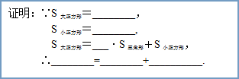 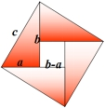

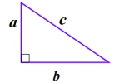要点归纳：

勾股定理：如果直角三角形的两直角边长分别为*a*,*b*,斜边长为*c*,那么*a*2+*b*2=*c*2.

公式变形： C:\Users\lenovo\AppData\Local\Temp\ksohtml4064\wps16.png

**四、课堂小结**

⒈勾股定理：两直角边的平方和等于斜边的平方。

⒉在发现勾股定理的过程中，我们用了什么方法？

⒊据不完全统计，勾股定理的证明方法已经多达400多种，今天我们用了什么方法？

4.运用勾股定理应注意哪些事项？

（1）在直角三角形中

（2）看清哪个角是直角

（3）已知两边没有指明是直角边还是斜边时一定要分类讨论 .